**WINDOWS 10 自动更新彻底关闭！**

**幸福倒计时？win10流氓般的自动更新彻底关闭！**

最近有朋友问win10的自动更新到第怎么关闭啊，太**的烦了，想降回win7。

确实，win10的自动更新真的是有够恶心，到他更新时，你的关机键会提示你更新并关机或更新并重启，你的更新弹窗会提醒你，立即更新或者稍后更新，你根本无法选择不更新。

最最流氓的就是这个幸福倒计时！

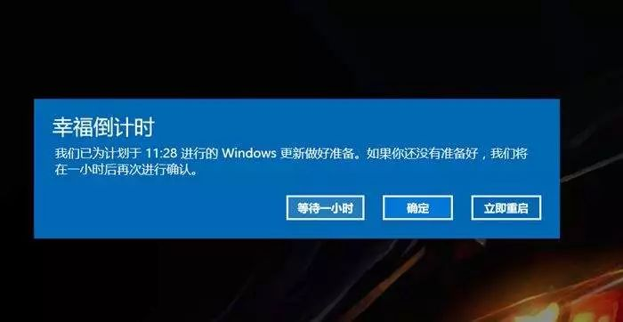

彻底关闭win10流氓更新

少一步都不能彻底呦

幸福倒计时？win10流氓般的自动更新彻底关闭！

一，关闭服务

首先打开**任务管理器**（CTRL+SHIFT+ESC），然后点击**服务，**点击下方**打开服务**，找到**windows update**，右键**属性**，进入设置页面。

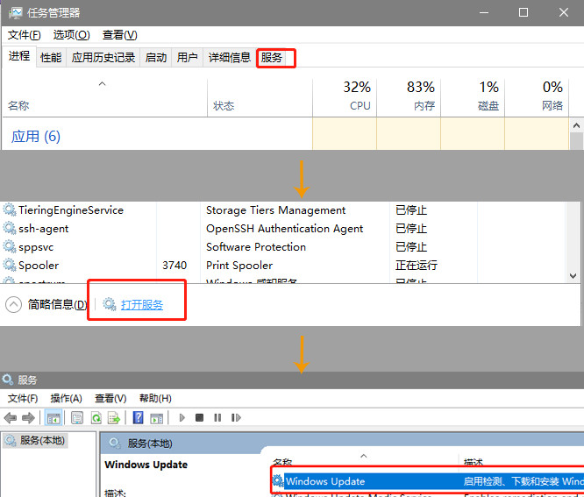

将启动类型选为**禁用**，然后点击**恢复**选项卡，将三次都改为**无操作**，依次点击**应用，确定**即可。

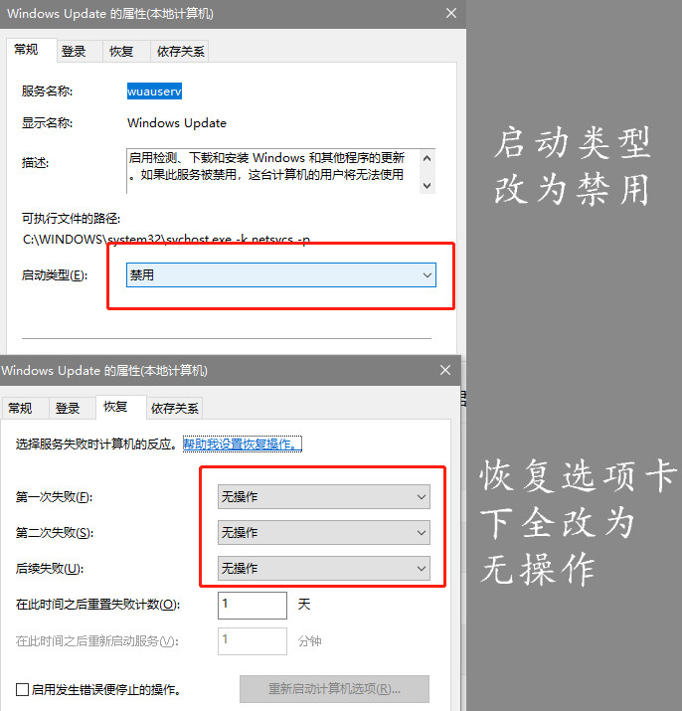

二，关闭计划任务

在桌面找到**我的电脑**，右键**管理，**然后依次点击**系统工具，任务计划程序，任务计划程序库，microsoft，windows，windows update，**将里面的选项都右键**禁用。**

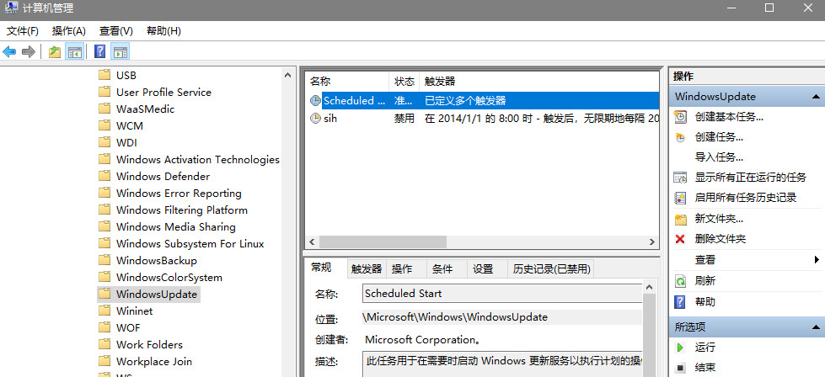

三、删除易升与升级助手

打开我的电脑，C盘，删除C盘目录下的“Windows10Upgrade”文件夹（没有的话就无视掉），然后删除“C:\Windows”目录下的“UpdateAssistant”和“UpdateAssistantV2”文件夹。

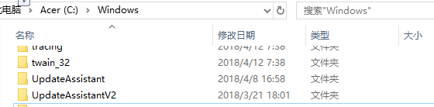

**到这你的电脑就彻底关闭了流氓升级了，缺一步都不行哦，他们都是互相联动的，少一步都可能互相启动。**

虽然这只是大家不更新win10的原因之一，但希望能解决用着win10的小伙伴的困扰~